24) Como podemos classificar o seguinte triângulo, segundo seus lados?

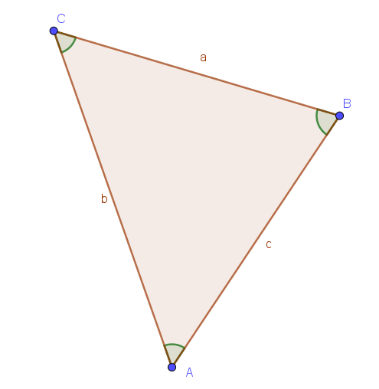

1. Equilátero B) Isósceles C) Escaleno

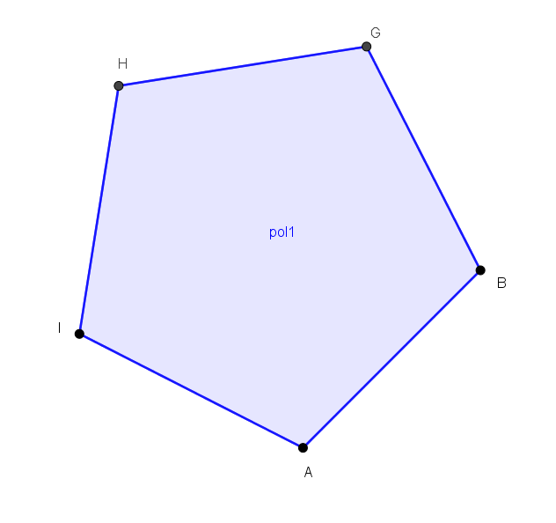25) Seguindo o número de lados do seguinte polígono, como podemos nomeá-lo?

1. Uma imagem contendo texto, mapa

   Descrição gerada automaticamentePentágono B) Pentângulo C) Penteágono

26) Como podemos classificar o seguinte polígono irregular?

1. Regular B) Convexo C) Não convexo (côncavo)

27) Seguindo o número de ângulos do seguinte polígono regular, como podemos nomeá-lo?

1. Decalátero B) Decágono C) Dodecágono

28) Em um polígono regular, que possua quatro lados de mesma medida e quatro ângulos que medem 90°. Como podemos classifica-lo?

1. Uma imagem contendo mapa, captura de tela

   Descrição gerada automaticamenteQuadrado B) Quadrângulo C) Quadrilátero